**Shu Uemura S Curlers - podkręcone i wymodelowane rzęsy**

**Podkręcone i wyraziste rzęsy to obiekt pożądania każdej kobiety. Sprawdzają się zarówno podczas delikatnego, codziennego makijażu, jak również są świetnym wykończeniem mocniejszego make-up'u wieczorowego. Shu Uemura S Curlers to innowacyjna, japońska zalotka, która podkreśli Twoje oko, niczym prawdziwy profesjonalista!**

**Czym Shu Uemura S Curlers?**

**S Curlers** to kompaktowa zalotka do rzęs, niezwykle popularnej w Japonii firmy **Shu Uemura**. Jest ona przeznaczona dla wszystkich kobiet, niezależnie od kształtu oraz wielkości oczu, do których idealnie się dopasowuje. [Shu Uemura S Curlers](https://japanstore.pl/pl/pedzle-zalotki/1120-shu-uemura-s-curlers-multi-functional-eyelash-curler.html) jest niezwykle precyzyjna. Dzięki swoich niewielkich rozmiarów pozwala z łatwością podkręcić nawet króciutkie rzęsy. Co więcej, produkt nie łamie rzęs oraz nie ściska wyjątkowo delikatnej skóry powiek. Efekt podkręconych i wymodelowanych rzęs utrzymuje się przez cały dzień!

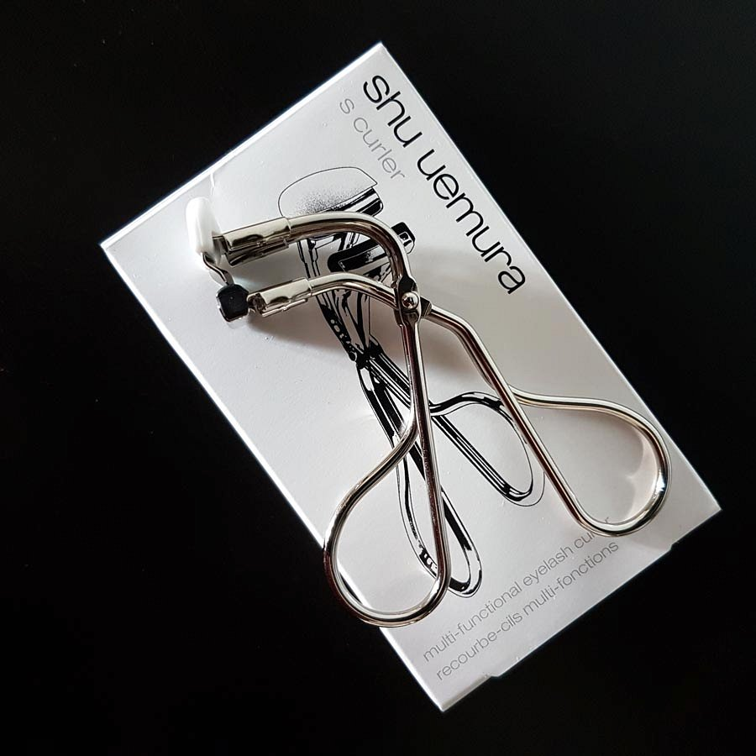

**Jak prawidłowo używać zalotki S Curlers?**

Aby efektownie wykończyć swój makijaż użyj zalotki *Shu Uemura S Curlers*. W jaki sposób? To proste! Na początku złap rzęsy u nasady korzystając z ramion zalotki, upewniając się, że znajdują się one jak najbliżej krawędzi, jednak w odpowiedniej odległości od powieki. Przytrzymaj rzęsy, ściskając mocno przez kilkanaście sekund, unosząc delikatne nadgarstek do góry. Na końcu wróć do pozycji wyjściowej ostrożenie otwierając zalotkę i ciesz się podkręconymi rzęsami!